

ΔΕΛΤΙΟ ΤΥΠΟΥ – ΑΝΑΚΟΙΝΩΣΗ ΕΞΑΑΑ
11/6/2015
H Αθήνα παραμένει η φτηνότερη πρωτεύουσα της Ευρώπης

Η Ένωση Ξενοδόχων Αθηνών Αττικής και Αργοσαρωνικού παρακολουθώντας τις δημοσιογραφικές προσεγγίσεις των τελευταίων εβδομάδων περί αύξησης της τουριστικής κίνησης και των τιμών προς την Αθήνα – Αττική και για την σωστή ανάγνωση στοιχείων και αριθμών που δημοσιεύονται επισημαίνει τα εξής:

- Τα στοιχεία τουριστικής κίνησης και απόδοσης ξενοδοχείων είναι θετικά φέτος, καθώς παρατηρείται αύξηση α) κατά 10% της μέσης πληρότητας των ξενοδοχείων και β) κατά 5,3% της μέσης τιμής δωματίου, στο 5μηνο Ιαν-Μαΐου 2015, έναντι του αντίστοιχου 5μηνου 2014 - σύμφωνα με τα μηνιαία δελτία ΕΞΑΑΑ και GBR Consulting.
- Η αύξηση των αφίξεων στον Δ.Α.Α, κατά 26% δεν αντανακλάται στην πληρότητα των ξενοδοχείων της Αθήνας. Παρατηρούμε ένα σημαντικό ποσοστό αφίξεων να διαφεύγει. Έχουμε επισημάνει πολλές φορές την ανάγκη να υπάρξει έλεγχος των χιλιάδων παρανόμως λειτουργούντων καταλυμάτων που συνεχώς απορροφούν μερίδιο της αγοράς και ζήτησης, ενισχύοντας το υπάρχον κενό σε φορολογικές εισπράξεις, θέσεις εργασίας κ.λπ.
- Τα ξενοδοχεία έχουν διατηρήσει μια εξαιρετικά ανταγωνιστική τιμολογιακή πολιτική παίζοντας έτσι έναν άκρως καταλυτικό ρόλο στην ανάκαμψη του προορισμού. Σύμφωνα με τα πλέον πρόσφατα στοιχεία «European Benchmarking» η Αθήνα παραμένει η φτηνότερη πρωτεύουσα της Ευρώπης.

Είναι σημαντικό λοιπόν να μην δημιουργούνται λανθασμένες εντυπώσεις ως προς τις πραγματικές τιμές των ξενοδοχείων της Αττικής, διότι αυτό υπονομεύει την μεγάλη προσπάθεια που γίνεται για την τουριστική ανάταση της πρωτεύουσας. Στατιστικά τιμών τα οποία αναφέρονται μόνο σε διαδικτυακές τιμές και σε διαθεσιμότητα δωματίων περιόδου αιχμής ή ‘last minute” δεν αποτελούν πάντα έγκυρη προσέγγιση και συχνά δημιουργούν παραπλανητική και αναληθή εικόνα, για λόγους που έχουμε κατ’ επανάληψη αναλύσει.
Θα θέλαμε επίσης να υπογραμμίσουμε, σε απάντηση πρόσφατων δημοσιευμάτων πως η Αθήνα βρίσκεται σε μια εύθραυστη πορεία ανάκαμψης μετά από πολλά χρόνια δυσφήμησης και τουριστικής αφάνειας. Η θετική πορεία της Αθήνας, μετά από την καταστροφική πενταετία 2008-2013 που προηγήθηκε (με συμπτώματα κατακόρυφης πτώσης όλων των δεικτών απόδοσης από 40% έως και 60% και με 89 λιγότερες ξενοδοχειακές μονάδες), αφενός δεν μπορεί να καλύψει τις μέχρι σήμερα απώλειες και αφετέρου εξακολουθεί να μην ανταποκρίνεται στις αληθινές δυνατότητες και προοπτικές του προορισμού.
Τα όποια σημάδια ανάκαμψης δεν προσφέρονται για πανηγυρισμούς αλλά αποτελούν την βάση πάνω στην οποία πρέπει να εργαστούμε όλοι προκειμένου να κτίσουμε έναν μακροπρόθεσμα βιώσιμο τουριστικό προορισμό. Όσο δεν θα προσεγγίζουμε με όρους υπερκομματικούς στρατηγικά θέματα όπως ο συνεδριακός τουρισμός, η κρουαζιέρα, η ανάπλαση του παραλιακού μετώπου, η εκμετάλλευση του Ελληνικού, η ασφάλεια στο κέντρο της πρωτεύουσας κατοίκων και επισκεπτών, θα παραμείνουμε έρμαια των όποιων θετικών ή αρνητικών συγκυριών.

ΜΕ ΤΗΝ ΠΑΡΑΚΛΗΣΗ ΔΗΜΟΣΙΕΥΣΗΣ /ΕΚΦΩΝΗΣΗΣ ΤΟΥ ΔΕΛΤΙΟΥ

Ακολουθούν (2) πίνακες στατιστικών

ΣΤΟΙΧΕΙΑ 5ΜΗΝΟΥ 2015 ΕΞΑΑΑ
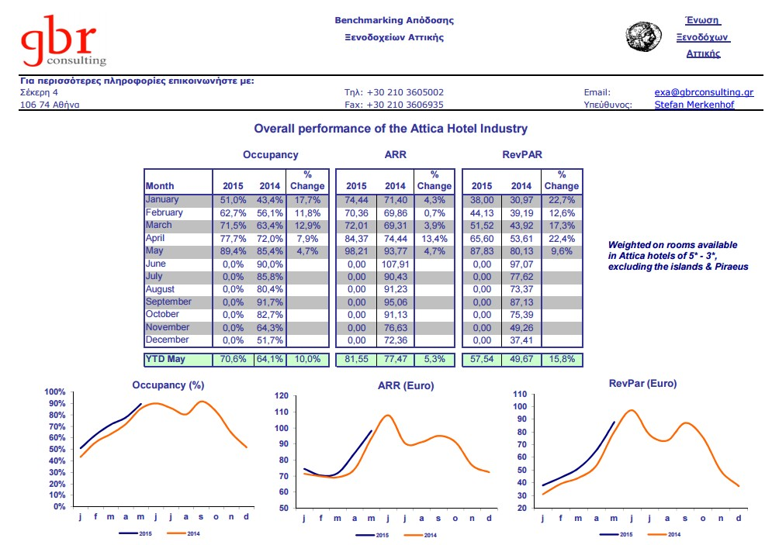

ΤΑ ΠΛΕΟΝ ΠΡΟΣΦΑΤΑ ΣΤΟΙΧΕΙΑ "EUROPEAN BENCHMARK"